Jedna tvrdohlavá žena versus zkorumpované farmářské družstvo. Film DALEKO OD REYKJAVÍKU vstoupí do českých kin 23. ledna

Daleko od Reykjavíku vypráví příběh Inge, tvrdohlavé majitelky farmy na severu Islandu, která se vydává do boje se zkorumpovaným farmářským družstvem, jež ji přivedlo na mizinu. Třetí celovečerní film režiséra Grímura Hákonarsona měl světovou premiéru na festivalu v Torontu, kde byl vřele přijat – portál Slashfilm jej díky námětu a silné a odhodlané hrdince přirovnal k oscarovému hitu Tři billboardy kousek za Ebbingem, deník Variety hovoří o „velmi diváckém a lidském filmu s hrdinkou plnou kuráže“. Snímek protkaný jemnou severskou absurditou odehrávající se v kulisách překrásné islandské krajiny vstoupí do českých kin 23. ledna.

Představujeme vám trailer k filmu: https://youtu.be/TB5yMD6A-a0
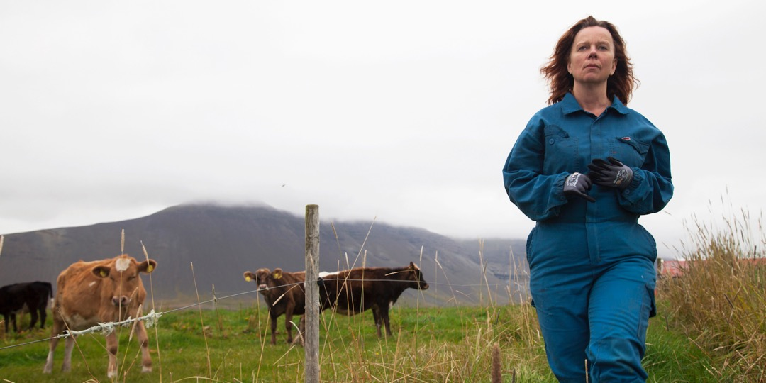

Odhodlaný boj silné a nebojácné ženy
Protagonistka filmu Daleko od Reykjavíku vlivem nečekaných událostí přichází o většinu životních jistot a zjišťuje, že na vině je místní zkorumpované farmářské družstvo, jehož vedení kvůli zisku šikanuje místní chovatele. Inge se ale nenechá zahnat do kouta. Nemá již co ztratit a vydává se odhodlaně do boje – za pomoci ostrých příspěvků na Facebooku, ale i lopat hnoje a zásob mléka. Právě prostředí malé komunity v odlehlé vesnici na severu Islandu, málomluvní hrdinové a jemná absurdita dodávají filmu jedinečnou atmosféru příznačnou pro severské snímky.

Hákonarson – v Cannes oceněný tvůrce a absolvent FAMU
„Kdyby se tento film točil v jiné zemi, bylo by vedení družstva obklopeno zbraněmi a bodyguardy. Ale na Islandu žádné pistole nemáme! Místo toho si lidé hrozí esemeskami. Nechtěl jsem se příliš vzdálit naší realitě – sám pocházím z venkova a na statku jsem pracoval. Moc dobře tento svět znám,“ nechal se slyšet režisér Grímur Hákonarson. Jeden z nejvýraznějších severských tvůrců současnosti absolvoval v roce 2004 pražskou FAMU. Jeho druhý celovečerní film Berani zvítězil v roce 2015 na festivalu v Cannes v sekci Un Certain Regard – získal také řadu dalších ocenění včetně 11 cen Islandské filmové akademie. Ve filmu Daleko od Reykjavíku se Hákonarson opět vydává do prostředí odlehlých farmářských komunit, které díky svým zkušenostem dovede vykreslit s nebývalou autenticitou.

Daleko od Reykjavíku| Héraðið

Island / 2019 / 92 min / premiéra: 23. ledna 2020

■ žánr drama
■ režie a scénář Grímur Hákonarson ■kamera Mart Taniel ■střih Kristján Loðmfjörð ■hrají Arndís Hrönn Egilsdóttir, Þorsteinn Bachmann, Sigurður Sigurjónsson, Alfrun Rose, Hafdís Helga Helgadóttir, Þorsteinn Gunnar Bjarnason

■ stránka filmu https://www.aerofilms.cz/daleko-od-reykjaviku/
■ trailer: https://youtu.be/TB5yMD6A-a0
■ materiály ke stažení: https://aero.capsa.cz/?slozka=7169

■ synopse
Mlčenlivá Inge vlastní malé hospodářství v odlehlé vesničce na severu Islandu. Vlivem nečekaných událostí přijde během pár dnů o většinu životních jistot a ocitá se až po uši v dluzích. Její neštěstí z velké části způsobilo chamtivé farmářské družstvo, jehož vedení kvůli zisku šikanuje místní chovatele. Když ale zažene do kouta dosud nenápadnou ženu, narazí na tvrdý odpor. Inge už nemá co ztratit a vydává se do boje. Beze strachu a plná odhodlání využívá všechny dostupné zbraně – ostré příspěvky na Facebooku, mléko i zásoby hnoje. Příběh o silné a tvrdohlavé ženě se odehrává v kulisách překrásné islandské krajiny a je protkán jemnou severskou absurditou.

Kontakt pro novináře: Kateřina Dvořáková, katka@aerofilms.cz +420 776 130 072, www.aerofilms.cz, fotografie v tiskové kvalitě a další materiály ke stažení na https://aero.capsa.cz (přístupové údaje na vyžádání).

